nelua-api
Observabilidad en staging: SLOs, alarmas por presupuesto de error y trazas distribuidas
Qué se implementó, cómo se probó provocando una falla real y qué encontraron las trazas
Dato | Valor
Fecha | 10 de octubre de 2026
Ambiente | staging (AWS us-east-2, EKS Auto Mode)
Versiones | e6ceccd (trazas) y e9a2c37 (arreglos que salieron de esta prueba)
Herramientas | CloudWatch (alarmas y tableros), AWS X-Ray, OpenTelemetry (SDK 1.45, colector 0.160)
Autor | Juan Londoño

1. Resumen
El reto pide observabilidad con criterio: SLOs y SLIs, una estrategia de alertas y trazas distribuidas, no solo nombrar herramientas. Implementé las tres cosas en Terraform y en el código, y las probé en staging provocando una falla real: agregué a la API un repositorio de GitHub que no existe y lo dejé fallar unos 30 minutos.
Las alarmas de SLO de frescura detectaron la falla en uno o dos minutos y se apagaron solas unos cinco minutos después de corregirla. Las trazas mostraron la falla llamada por llamada, y los logs llevan el mismo identificador que la traza. Además, en el primer minuto, las trazas encontraron un bug de permisos que llevaba tiempo escondido en los logs; lo corregí y lo verifiqué en la misma sesión.

Qué se quería comprobar | Resultado | ¿Cumple?
La API y el recolector envían trazas a X-Ray | Más de 1.100 trazas en 10 minutos, de los dos componentes | Sí
Una falla se ve en la traza, con su causa | sync github en error, con el 404 de GitHub en el span del repo que falla | Sí
Logs y trazas comparten identificador | El trace_id del log abre la misma traza en X-Ray | Sí
La alarma de SLO detecta la falla | Compuestas de frescura (rápida y lenta) en alarma en 1–2 min | Sí
La alarma se apaga al corregir | Compuesta en OK ~5 min después del rollback; la ventana de 1 h seguía en alarma | Sí
El tablero muestra SLI y presupuesto | Sí, después de corregir la unidad de latencia | Sí
Tabla 1. Criterios de la prueba y resultado.

2. Qué se implementó

2.1 SLIs y SLOs
Definí los indicadores desde lo que ve el consumidor. La frescura la agregué por cómo está hecha la API: responde desde una foto que mantiene el recolector, así que puede responder 200 con datos viejos, y para quien la consulta eso también es una falla.
SLI | Cómo se mide | SLO (30 días) | Presupuesto de error
Disponibilidad | Peticiones sin 5xx sobre el total, en el ALB | 99,9 % | 0,1 % (≈ 43 min al mes)
Latencia | Peticiones de menos de 300 ms, en el ALB | 99 % | 1 % de peticiones lentas
Frescura | Sincronizaciones buenas del recolector (SyncSuccess) | 99 % | 1 % de sincronizaciones fallidas
Tabla 2. Los objetivos están en la variable slo de iac/stacks/platform y las alarmas se calculan a partir de ellos.

2.2 Alertas por consumo del presupuesto de error
Las alarmas no preguntan si hay errores en este momento, sino si, a este ritmo, el presupuesto del mes se acaba antes de tiempo (burn rate). Así un pico corto no despierta a nadie y una degradación lenta no pasa desapercibida.
Nivel | Condición | Ejemplo (disponibilidad) | Acción
Rápido | 14,4x en 1 h y también en los últimos 5 min | Más de 1,44 % de 5xx | Despierta a alguien
Lento | 6x en 6 h y también en los últimos 30 min | Más de 0,6 % de 5xx | Despierta a alguien
Ticket | 1x tres días seguidos | Más de 0,1 % de 5xx | Ticket
Tabla 3. Cada ventana es una alarma de CloudWatch con metric math; cada nivel es una alarma compuesta ALARM(larga) AND ALARM(corta). En total, 15 alarmas de métrica, 6 compuestas y un tablero por ambiente.

2.3 Trazas distribuidas
- OpenTelemetry en la app. FastAPI, httpx y boto3 se instrumentan solos. Los spans del recolector los agregué a mano: cada ciclo es una traza (sync github, sync cluster, sync budget) con un span por vista.
- Un colector en el clúster. La app manda OTLP a un colector de OpenTelemetry (2 réplicas) y él envía a X-Ray con un rol que solo puede escribir trazas. La app no sabe a dónde van.
- Logs correlacionados. Cada línea de log lleva trace_id=, el mismo de la traza.
- Muestreo por costo. Staging guarda todas las trazas; producción guarda el 0,1 % de las peticiones (unas 10 por segundo en el pico de 10.000 RPS) y todos los ciclos del recolector.

3. Cómo se probó
Levanté staging con los pipelines (infraestructura y aplicación) y seguí estos pasos. Las horas son de Colombia.
Hora | Paso | Qué se observó
07:35 | Infraestructura arriba | 15 alarmas de métrica, 6 compuestas y el colector de trazas con 2 pods listos
07:40 | Aplicación desplegada | Variables OTEL_* en los pods y logs con trace_id
07:44 | Tráfico de prueba (200 peticiones, 40 de ellas a un repo no monitoreado) | Trazas de la API y del recolector en X-Ray
07:49 | Falla provocada: helm upgrade con el repo londono652/no-existe | meta.sync explica el 404; trazas sync github en error
07:50–07:52 | Alarmas | Ventanas y compuestas de frescura en alarma
08:18 | Corrección: helm rollback | La API vuelve a un solo repo, sin error
08:24 | Recuperación | Compuesta rápida en OK; la ventana de 1 h sigue en alarma
08:52 | Arreglo del bug desplegado | restore sync status sin error
Tabla 4. Línea de tiempo de la prueba.

4. Resultados

4.1 El mapa de servicios
El mapa de X-Ray resume el diseño mejor que el diagrama de arquitectura. nelua-api no tiene ninguna flecha de salida: las peticiones responden desde memoria y no tocan ninguna dependencia, que es lo que permite los 10.000 RPS. Todas las dependencias cuelgan del recolector: la API de Kubernetes y GitHub (GET Remote), la tabla de DynamoDB, CloudWatch, AWS Budgets y STS. Los pods de la API solo releen DynamoDB cada 5 segundos (refresh snapshots).
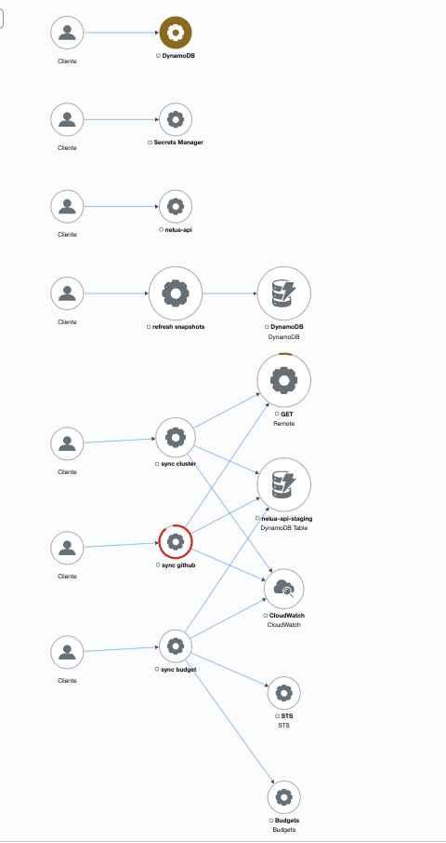
Figura 1. Mapa de servicios en los últimos 30 minutos. sync github tiene el borde rojo por la falla provocada; el DynamoDB suelto arriba, en ámbar, es el bug de la sección 4.7.
Traza raíz | Cantidad en 10 min | Con error
nelua-api (peticiones) | 857 | 42 (los 404 provocados)
refresh snapshots | 237 | 0
sync cluster | 39 | 0
sync github | 10 | 0
Secrets Manager (recarga de API keys) | 4 | 0
Tabla 5. Trazas recibidas en X-Ray a las 07:44, antes de provocar la falla. La mayoría de las peticiones vienen del smoke test que corre el pipeline en cada despliegue.

4.2 Una sincronización fallida, llamada por llamada
Con el repo inexistente, cada ciclo de sincronización de GitHub queda en error. La traza muestra el ciclo completo: para el repo sano consulta su historial en DynamoDB, pide los despliegues a GitHub (200) y guarda la foto; para el repo inexistente GitHub responde 404 y ese span queda en falla con su excepción. Al final se guarda el estado de la sincronización y se publica la métrica SyncSuccess en CloudWatch, que es la que alimenta las alarmas de la sección 4.5. La traza explica por qué salta la alarma.
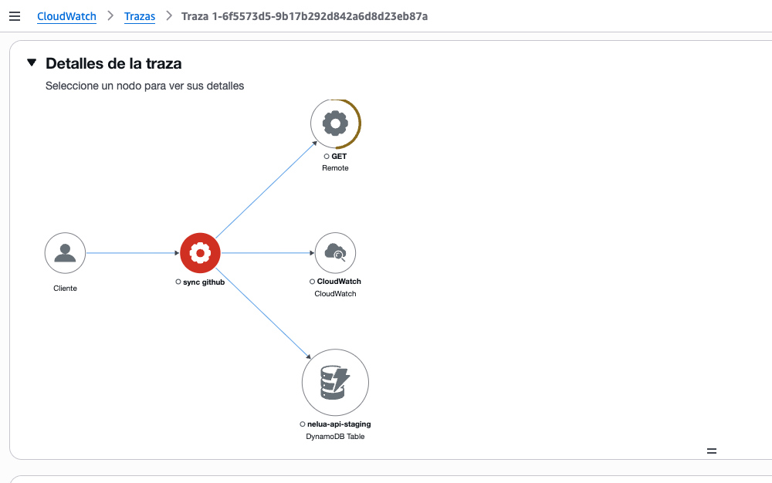
Figura 2. Mapa de una traza sync github en error: llama a GitHub (con el 404), a CloudWatch y a DynamoDB.
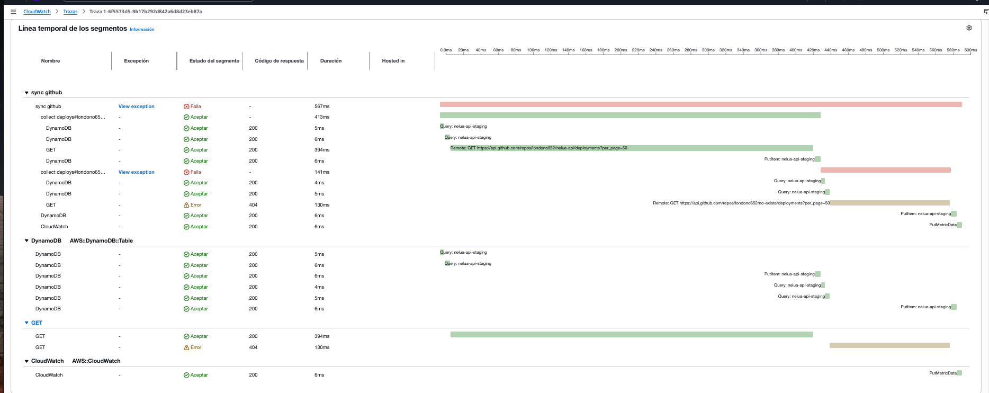
Figura 3. Línea de tiempo de la misma traza. El ciclo dura 567 ms y 394 son la llamada a GitHub; DynamoDB responde en 4 a 6 ms. Si la sincronización se pone lenta, se sabe dónde mirar.

4.3 Encontrar las fallas
Con la consulta fault = true OR error = true, X-Ray lista todas las trazas con error en el periodo; ordenadas por duración, arriba quedan los ciclos sync github fallidos, de alrededor de medio segundo.
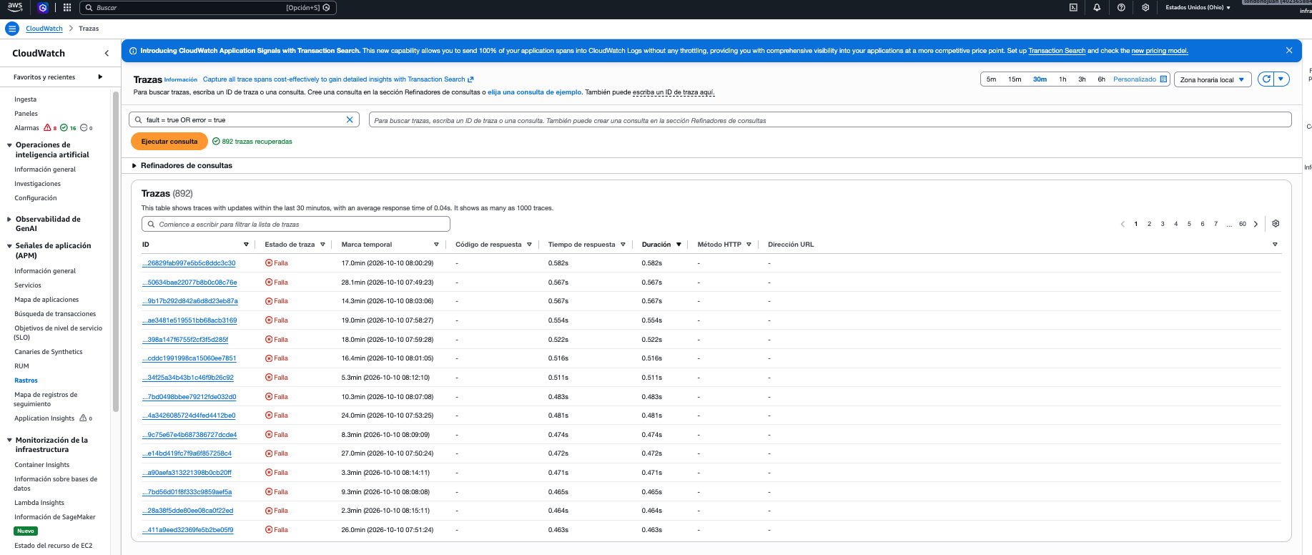
Figura 4. Trazas con error en los últimos 30 minutos.

4.4 Logs y trazas con el mismo identificador
Cada línea de log trae trace_id. El de la última línea del recolector, 47baf977211c8100caa29cf0ab831447, es la traza 1-47baf977-211c8100caa29cf0ab831447 en X-Ray (X-Ray lo muestra con guiones). De un error en los logs se llega a su traza y al revés.
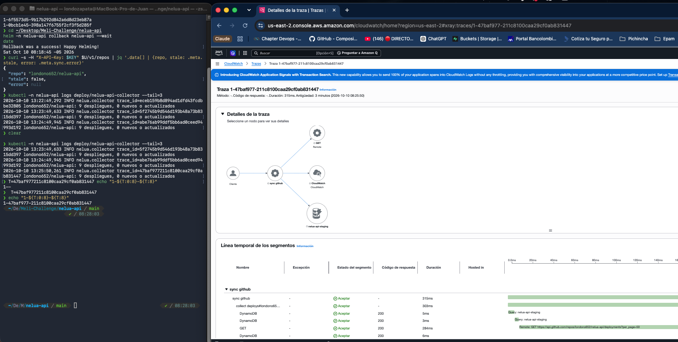
Figura 5. Log del recolector y la traza correspondiente, lado a lado.
La API también explica la falla sin necesidad de logs ni trazas: cada respuesta trae meta.sync con el estado de la última sincronización.
{ "repo": "londono652/no-existe", "stale": true,
"sync": { "last_success_at": null, "consecutive_failures": 5,
"error": "api.github.com respondió HTTP 404 en /repos/londono652/no-existe/deployments" } }

4.5 La alarma de SLO
A los uno o dos minutos de empezar las fallas, las dos ventanas del nivel rápido (1 hora y 5 minutos) y las del nivel lento (6 horas y 30 minutos) superaron sus umbrales, y las dos compuestas, las que despiertan a alguien, pasaron a alarma.
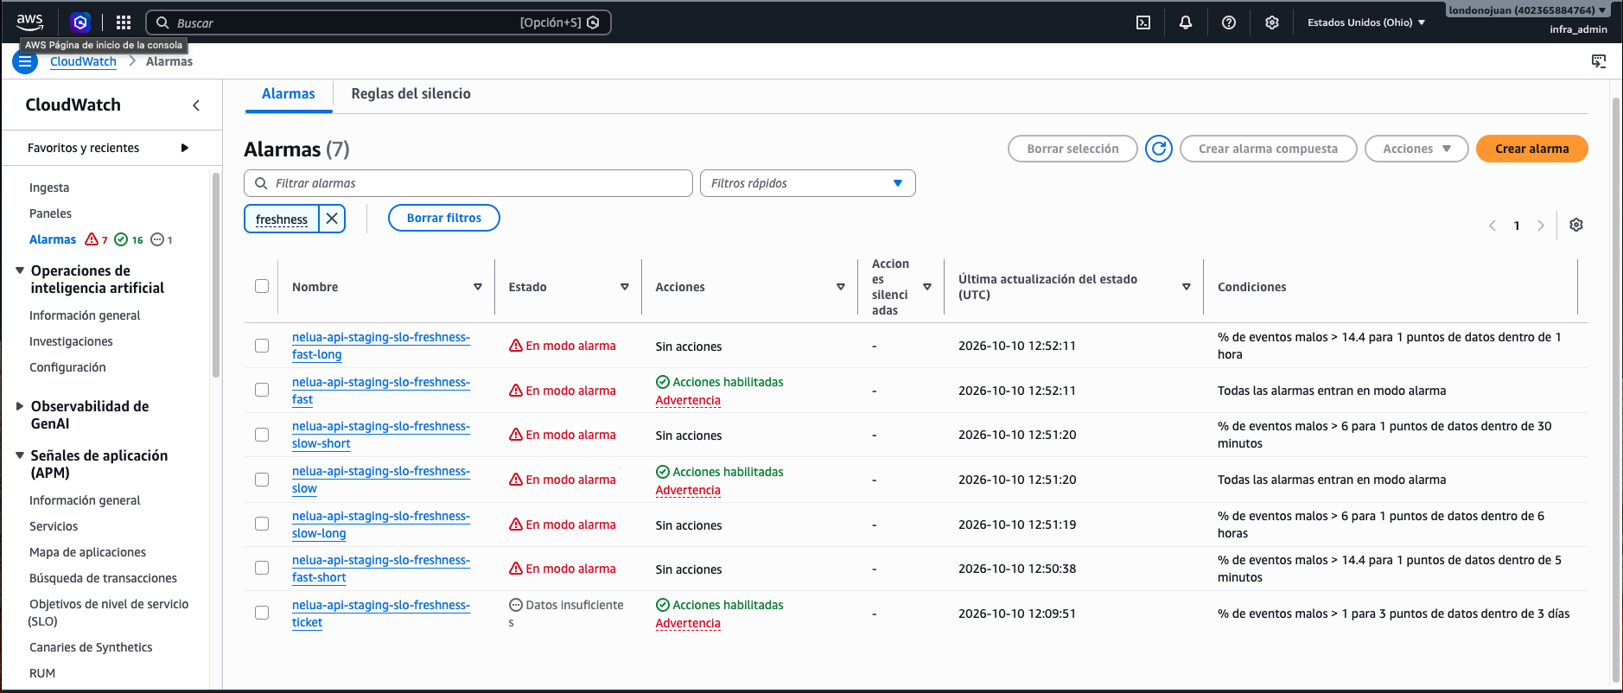
Figura 6. Alarmas de frescura en alarma. La columna de condiciones muestra los umbrales de 14,4 y 6 veces el presupuesto.
Saltaron más rápido de lo que saltarían en producción porque el ambiente llevaba poco más de 20 minutos arriba: la ventana de una hora tenía poca historia y unos pocos fallos pesaban mucho. Con un mes de datos tardarían más, que es lo que se busca: un problema corto no debe despertar a nadie.

4.6 La recuperación
Después del rollback, la ventana de 5 minutos se limpió y la compuesta volvió a OK, mientras la ventana de una hora seguía en alarma. Es justamente para lo que sirve la ventana corta: sin ella, la alarma seguiría sonando casi una hora después de arreglar el problema.
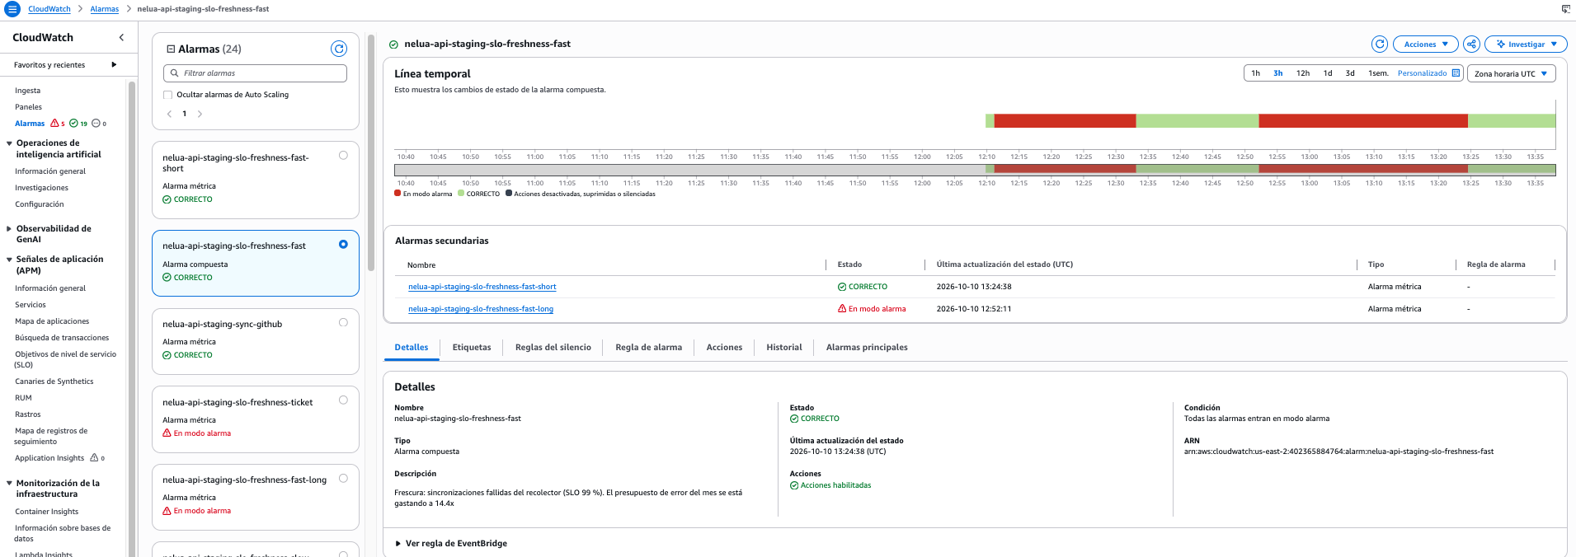
Figura 7. Compuesta en OK, ventana corta en OK y ventana larga todavía en alarma. La línea de tiempo muestra dos periodos en rojo: el ambiente recién creado, antes de desplegar el recolector (sin datos cuenta como falla), y la falla provocada.

4.7 El tablero de SLOs
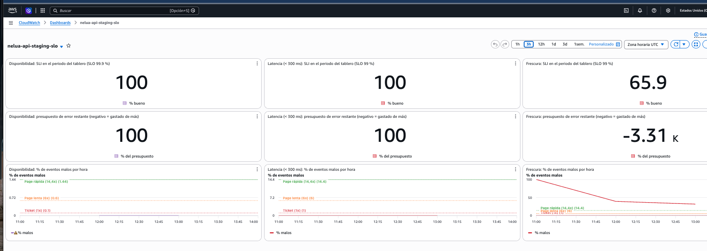
Figura 8. Tablero nelua-api-staging-slo con un rango de 3 horas.
Disponibilidad y latencia están en 100 %. La frescura marca 65,9 % y un presupuesto de −3.310 %: en esas 3 horas hubo unos 22 minutos con el ambiente recién creado y sin recolector, y unos 30 de la falla provocada, contra un presupuesto del 1 %. En un mes real, eso significaría que el presupuesto se agotó y que habría que congelar los cambios que no sean de confiabilidad hasta recuperarlo.

4.8 Lo primero que encontraron las trazas: un bug
Al levantar staging apareció en X-Ray una llamada suelta a DynamoDB con error 400. Era el recolector al arrancar, leyendo el estado de la última sincronización: su rol de IAM no tenía permiso de dynamodb:BatchGetItem. El código atrapaba el error y seguía, así que estaba en los logs pero nadie lo veía. La función de recordar el último éxito tras un reinicio nunca había funcionado en AWS; en las pruebas sí, porque usan un almacén en memoria.
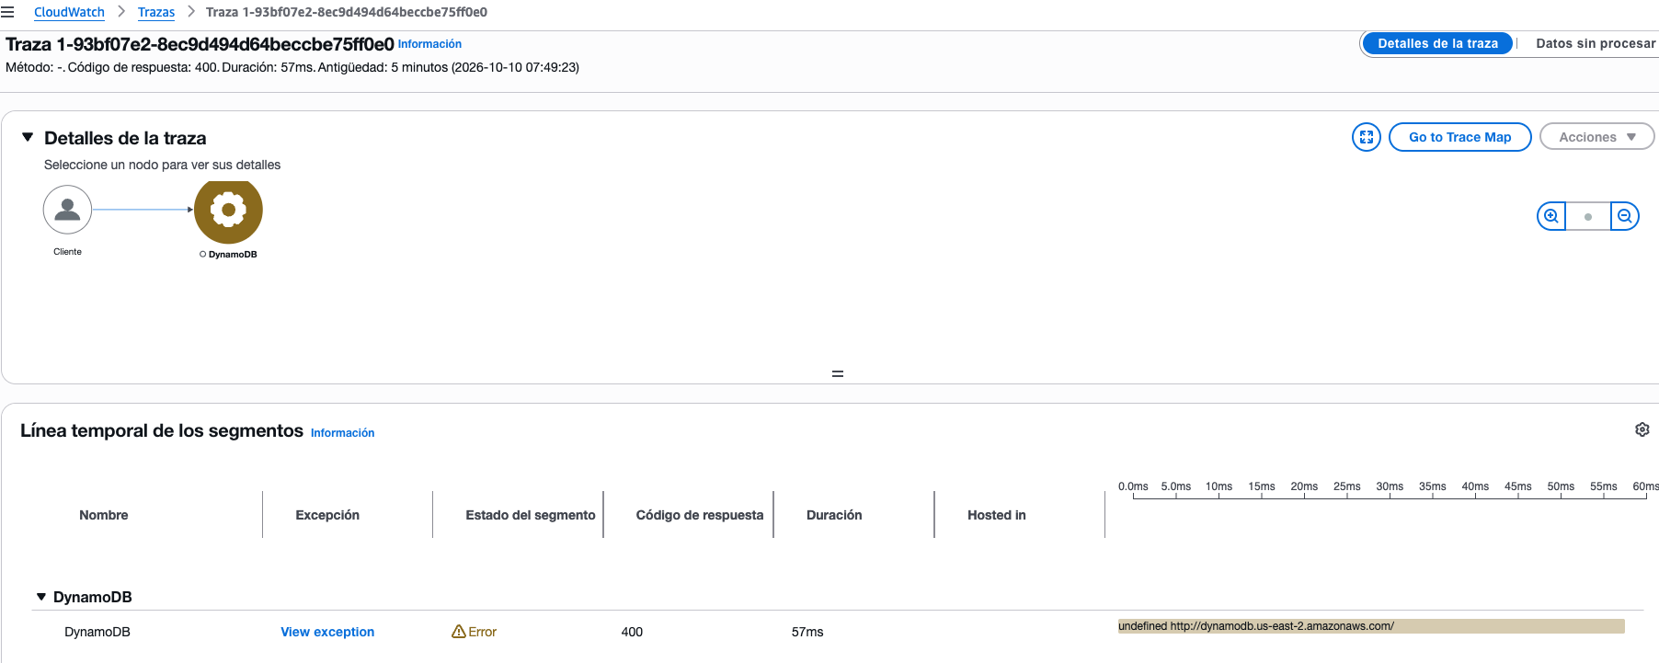
Figura 9. Antes: llamada a DynamoDB con error 400 al arrancar el recolector, sin nombre propio.
Agregué el permiso y le di a esa lectura su propio span, restore sync status, para que en X-Ray aparezca con nombre. Como el pipeline de la aplicación desplegó el código antes de que el de infraestructura aplicara el permiso, la primera traza todavía salió con error; después de reiniciar el recolector, las siguientes salieron bien.
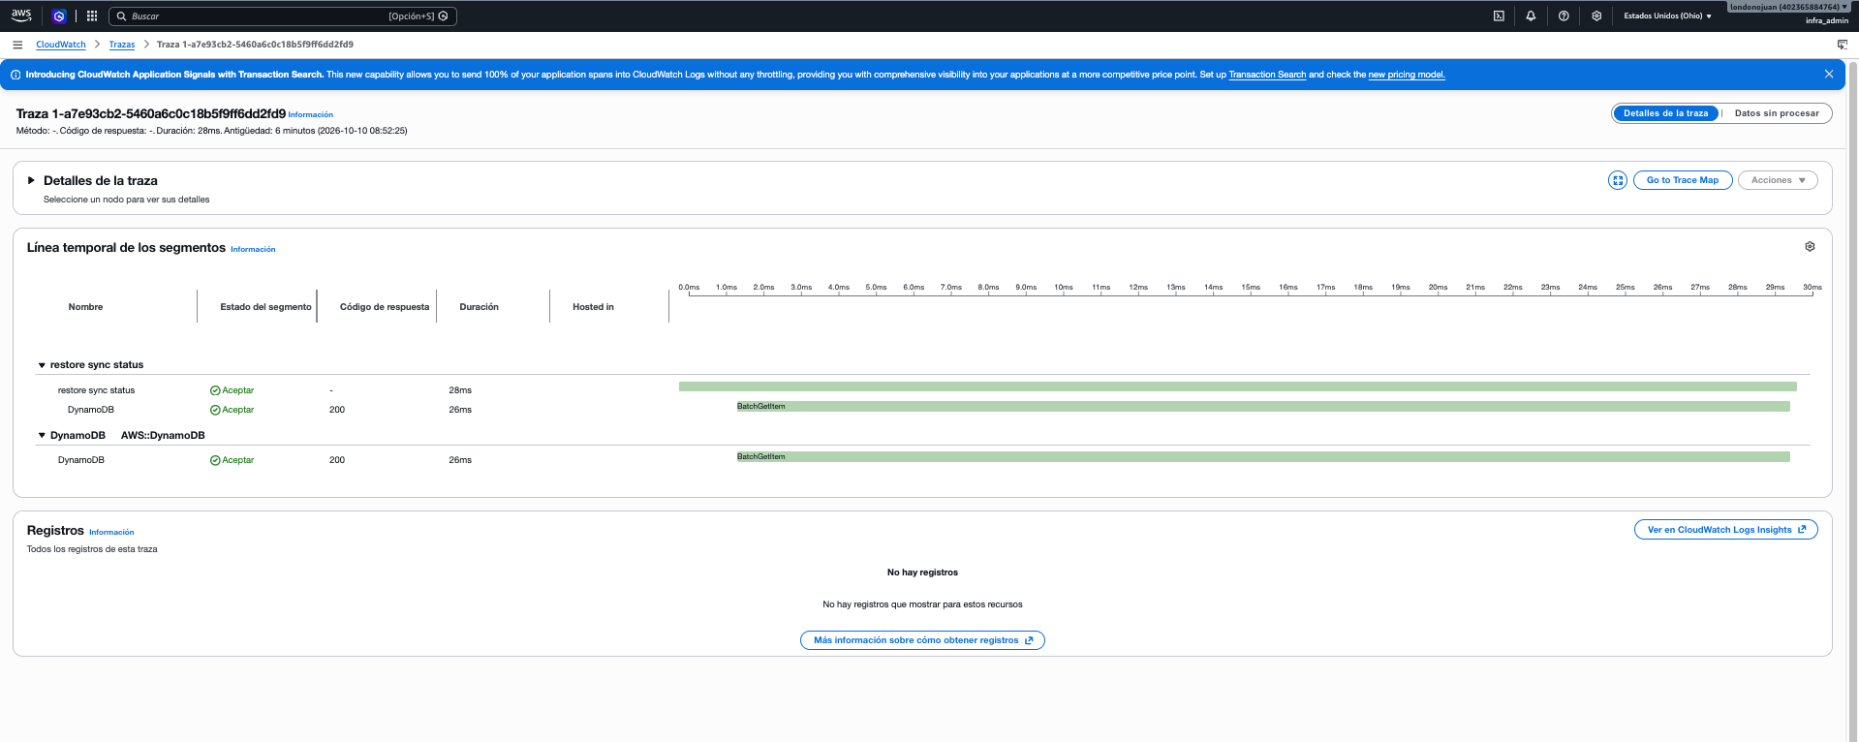
Figura 10. Después: restore sync status sin error, con BatchGetItem en 200 y 26 ms.

5. Ajustes que salieron de la prueba
Hallazgo | Ajuste
El recolector no tenía permiso de BatchGetItem | Permiso agregado en iam_api.tf y span restore sync status (commit e9a2c37)
El tablero mostraba la latencia como "1,7 min" | El percentil heredaba la unidad de la métrica (segundos); corregido en slo.tf
El filtro de X-Ray por atributo (annotation.nelua_sync_ok) no filtró | Para buscar fallas uso fault = true OR error = true o service("sync github")
La alarma de ticket (3 días) queda en alarma en un ambiente recién creado | Esperado: en la frescura, la falta de datos cuenta como falla. Documentado; ajustable si molesta
El pipeline de la app puede terminar antes que el de infraestructura | Cuando un cambio de código depende de un permiso nuevo, hay que reiniciar el recolector después de aplicar la infraestructura
Tabla 6. Hallazgos y ajustes.

6. Limitaciones
- Solo se provocó la falla de frescura. Las alarmas de disponibilidad y latencia usan la misma lógica de ventanas y compuestas, pero no se provocaron 5xx ni latencia alta en esta prueba. La prueba de carga del 9 de octubre mostró esas métricas en condiciones normales (0 errores, p95 de 5 ms).
- Poca historia. El ambiente tenía menos de una hora; los tiempos de detección en producción serían mayores, por diseño.
- Muestreo de producción sin probar. En staging se guardan todas las trazas; el 0,1 % de producción no se probó bajo carga.
- Sin notificación por correo. staging no tiene un correo suscrito a las alarmas; el cambio de estado se verificó en la consola de CloudWatch.

7. Conclusión
La observabilidad funciona de punta a punta. Ante una falla real, la alarma de SLO avisó en minutos, la traza mostró qué llamada falló y por qué, los logs llevaban el mismo identificador, la API explicaba el problema en su propia respuesta y la alarma se apagó sola al corregirlo, sin seguir sonando por la ventana de una hora.
Lo más valioso fue lo que no estaba en el guion: en el primer minuto, las trazas mostraron un error de permisos que existía desde antes y que los logs registraban sin que nadie lo notara. Se corrigió y se verificó en la misma sesión.

Anexo: cómo reproducir la prueba
1. Provocar la falla agregando un repositorio que no existe:
helm -n nelua-api upgrade nelua-api api/chart --reuse-values \
--set 'githubRepos={londono652/nelua-api,londono652/no-existe}' --wait
2. Ver el estado de las alarmas de frescura:
aws cloudwatch describe-alarms --alarm-name-prefix nelua-api-staging-slo-freshness \
--alarm-types MetricAlarm CompositeAlarm
3. Buscar las trazas con error en X-Ray (consola, Trazas) con la consulta fault = true OR error = true.
4. Corregir con helm -n nelua-api rollback nelua-api --wait y esperar unos 5 minutos a que la compuesta vuelva a OK.
Evidencia (carpeta evidencia/observabilidad/): las capturas de este informe y api-meta-sync.json.

